假记者真抗争？为何不管？

原姿晴 [有理儿有面](javascript:void(0);)

**有理儿有面**

微信号 youli-youmian

功能介绍 你说是不是

2020-07-24[原文](https://mp.weixin.qq.com/s?__biz=Mzg3MjEyMTYyNg==&mid=2247508211&idx=2&sn=bd44d91254103a8692fa7ed2ca3c607d&chksm=cef6f486f9817d90d85d4812347bb495a051f82f50aa4a8a829b34052e4e197fc551d6b4e77e&scene=27#wechat_redirect&cpage=67) 发表于

收录于合集





**全文共1099字，图片1张，预计阅读时间为3分钟。**

**文章发于“有理儿有面”（youli-youmian），欢迎大家在朋友圈和微信群转发。**

**公众号及其他平台转载请在后台留言。**



▼

本文作者：香港资深媒体人 原姿晴

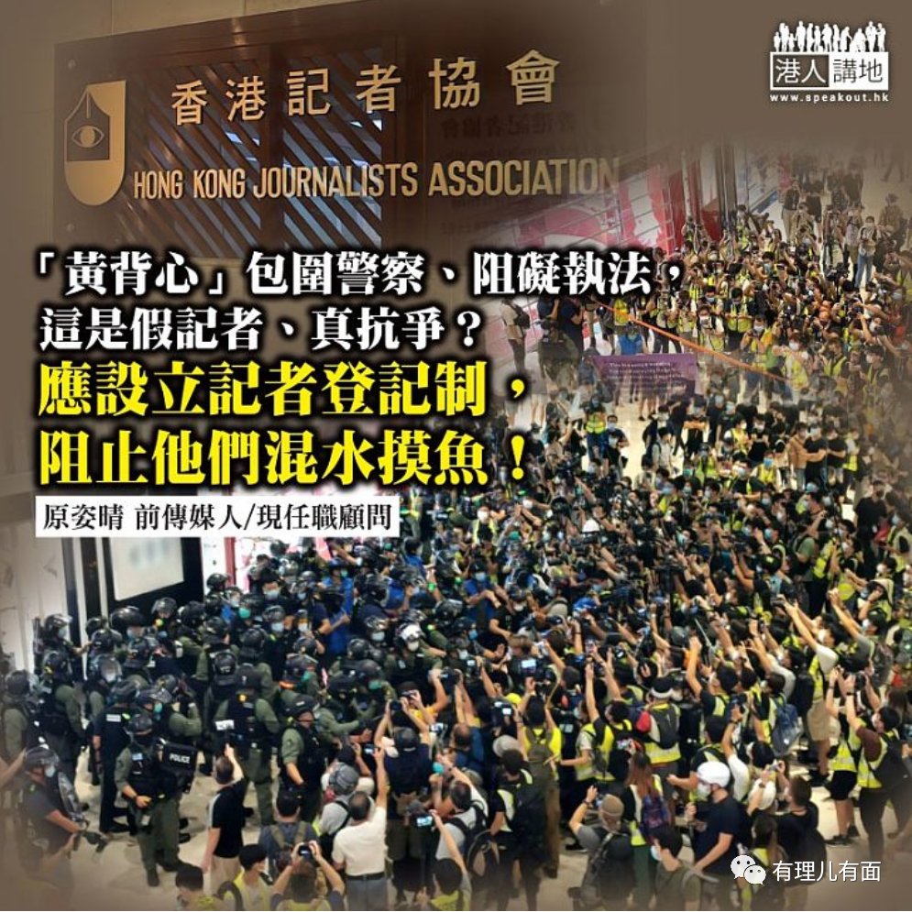

一件黄背心，上淘宝买只需二十元；在香港买也只是一百到二百多元；头盔由一百多元到几千元都有；随时可买，不需要记者证。加上面罩、挂上证件套，就是“记者”？示威场地人来人往，有时兵慌马乱，谁能辨别多少“黄背心”是真是假？但当这些“记者”的数字大到阻碍专业记者工作、甚或阻差办公，传媒业界组织和政府是否要做些什么呢？

周日一场声称要纪念“7.21”的事件在元朗商场发生，出现了一幕奇景，70多名身穿“黄背心”的疑似记者在商场“包围”警察；但原来“没有最多，只有更多”，7.21正日，又是元朗商场，竟然出现近二百名“黄背心记者”包围警察。警方其后在现场截查，还在现场的“黄背心”人士当中，竟有三分之一未能出示记者证，据悉更有30名自称记者的人士被票控“犯聚”。

**是记者还是示威者？**

对于一直令人困扰的“记者的疑惑”，警方日前就6宗涉嫌不实报道或有违记者操守的事件向香港记者协会作出正式投诉，6间涉事媒体包括深学媒体、全民新闻、众新闻、加山传播、丘品创作及立场新闻，只有众新闻和立场新闻有按本地报刊注册条例注册，其他四间跟本谈不上是政府认可媒体。其中深学媒体就是两个月前派出12岁半记者到示威现场采访的“学生媒体”，而丘品创作就是报导西湾河袭警案的媒体，却没有清楚交代袭警、抢枪、疑犯企图逃走的情节。而加山传播虽然现已停办，但之前是以“独”新闻为主，把另一单袭警案说成是“市民合力击退落单警”。

在示威现场，议员违法会被捕，社工违法会被捕，所谓救护员违法一样会被捕，但如果是“记者”就变成“无冕皇帝”？以采访为由阻碍警方执法都可以？表面拍摄，实则阻碍警方行动？更有甚者，组成人墙、围堵警员或异见者？这根本与示威者无异！既阻警方执法，也阻碍在现采访的真记者工作，同时也増加疫情传播风险。这些“记者”或恃着《基本法》保障新闻自由，或恃着传媒为“第四权”，就利用“记者”身份抗争，这也解释了为何近日示威者大幅减少，而“黄背心”却几何级数地增加。

**勿以记者之名作恶**

个别“媒体”的不当行为，绝对会令外界对传媒失去信心，影响行业整体的公信力，传媒业界组织为何视而不见？记者是记者，抗争者是抗争者，若要示威，就要除下黄背心，勿以记者之名作恶。警方日前在元朗商场严格执法，票控“假记者”，阻止他们混水摸鱼，绝对是个好开始！

执笔之时，警方已去信记协及新闻行政人员协会等4个传媒组织，表明希望与新闻界探讨一个双方都接受的可行方案，令现场采访安排有序地进行。特区政府在此事上不可无所作为，应考虑设立专业记者的登记制度，或由政府发认可传媒记者证；否则，靠一件黄背心，只会令情况继续胶着，“黄背心”人士如数以千计地增加，社会乱上加乱！

本文转自港人讲地





**关注公众号：**

**有理儿有面**

**理   性｜   揭   秘｜   探   讨**







### 精选留言

用户设置不下载评论